*29 de Septiembre de 2022*

Redes de Teleinformática II - Práctico 5

*Nombre:_______Santiago Vietto______________________________*

**Tema:**

* Ruteo dinámico, RIP , OSPF
* Configuración de Servicio de DNS y DHCP
* Configurar un permiso al router para acceder mediante TELNET

**Objetivo de la clase:**

* Revisar los ruteos estáticos de la red de la Autopartista
* Configurar los Servicios de DNS y de DHCP de un Servidor
* Configurar protocolos de ruteo RIP y OSPF
* Configurar el ingreso remoto con comando telnet

**Actividad:**

Configurar los Servidores con los servicios de DHCP y DNS

**Diagrama de red:**

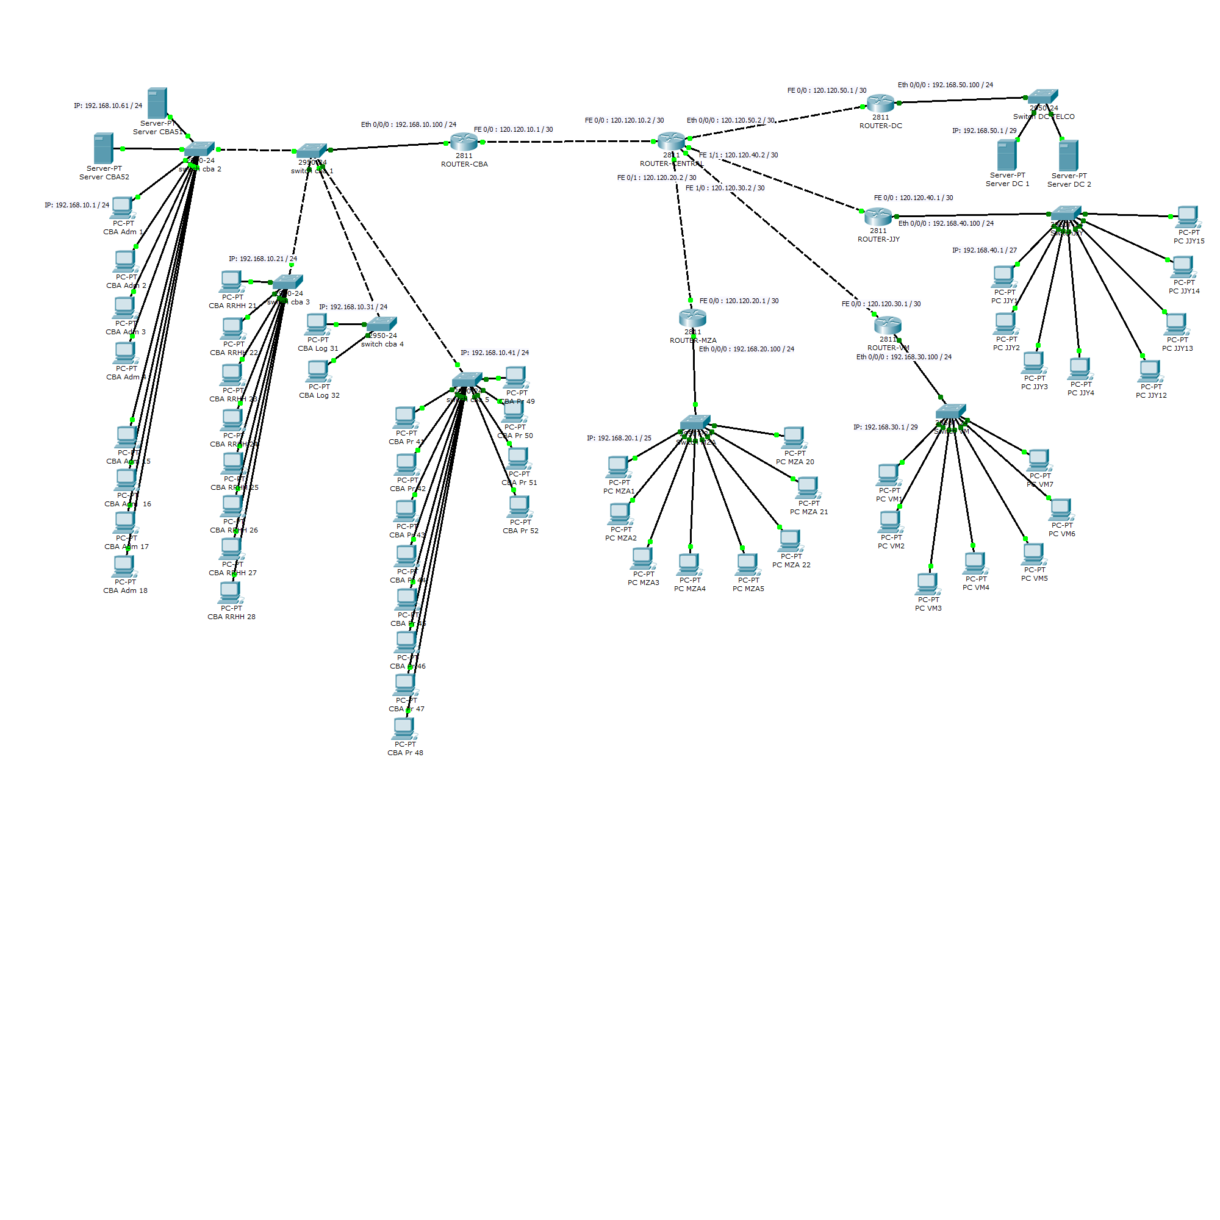

1)_ Servicio DNS en el Servidor CBA 1:

_ Activar el servicio de DNS y configurar las siguientes entradas:

* [www.pcjjy3.com.ar](http://www.pcjjy3.com.ar) con la IP de esa computadora (en mi caso 192.168.40.3):

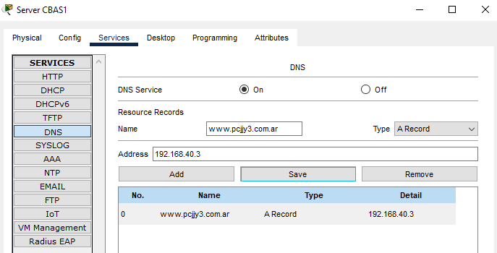

* [www.pcmza3.com.ar](http://www.pcmza3.com.ar) con la IP de esa computadora (en mi caso 192.168.20.3):

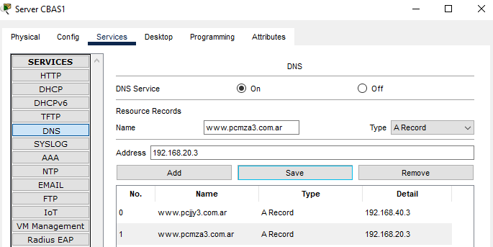

* [www.pcvm3.com.ar](http://www.pcvm3.com.ar) con la IP de esa computadora (en mi caso 192.168.30.3):

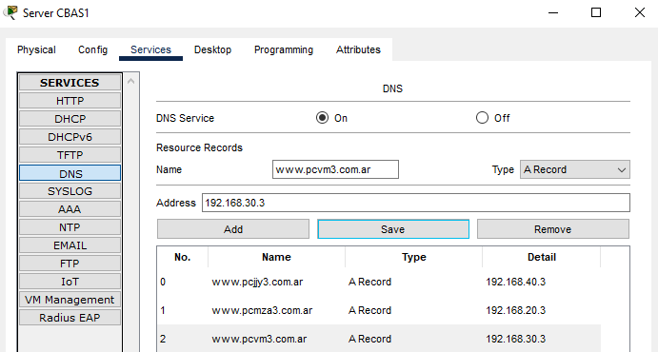

* [www.autopartesFranke.com.ar](http://www.autopartesFranke.com.ar) = 192.168.10.62

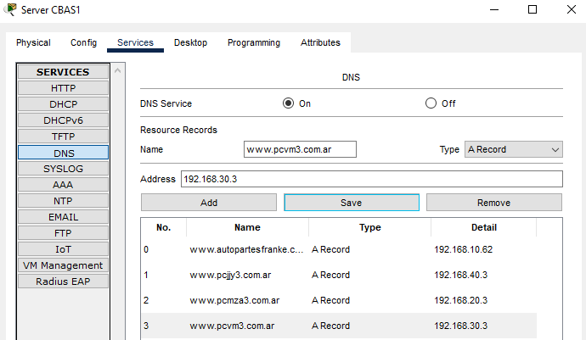

_ Una vez realizado esto, colocamos la IP del servidor DNS de Cordoba en la sección DNS Server de todas las PC y servidores. Esto debería permitirnos a través de cualquier PC, realizar un ping a cualquiera de las URLs y debería establecerse la comunicación. Por ejemplo, lanzamos un ping a [www.pcvm3.com.ar](http://www.pcvm3.com.ar) desde la PC 15 de Jujuy:

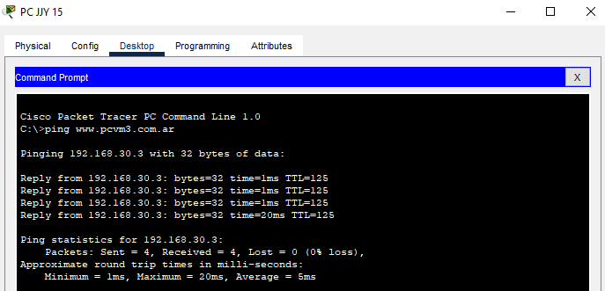

_ Corroboramos que, haciendo ping a [www.pcjjy3.com.ar](http://www.pcjjy3.com.ar) desde la PC 4 de VM por ejemplo, el host resuelva este nombre de dominio buscando el IP correspondiente en el DNS Server y el ping sea exitoso:

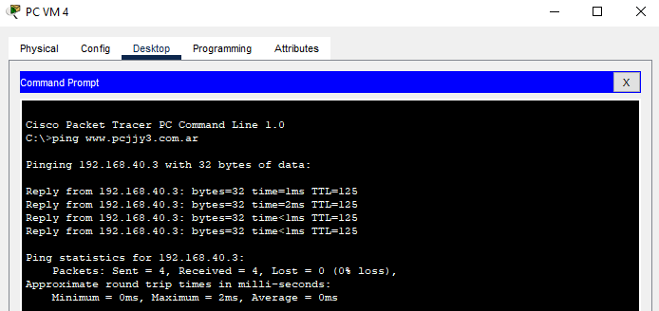

_ Abrimos en el browser de por ejemplo la PC 24 de RRHH de Cordoba de packet tracer el sitio [www.autopartesFranke.com.ar](http://www.autopartesFranke.com.ar), y vemos a continuación:

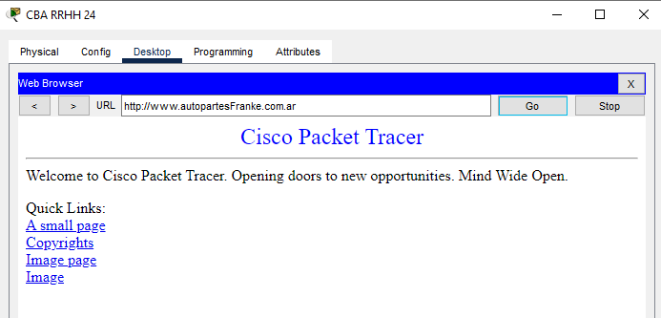

2)_ Configurar Servicio DHCP en el servidor de CBA 2:

_ En el servidor de DHCP debemos configurar:

* Rango de IP a asignar (si colocamos en el ultimo valor por ejemplo 10, va a asignar IPs desde ese número, es decir, la primer PC va a ser la 10, la siguiente la 11 y asi sucesivamente).
* Máscara (de la red de Cordoba)
* Default Gateway (del router local de la red, en esta caso de Cordoba).
* IP de DNS (servidor 1 de Cordoba).

_ En el servidor 2 de Cordoba accedemos en la sección de servicios a la opción DHCP y a continuación, vemos como se realiza la configuración:

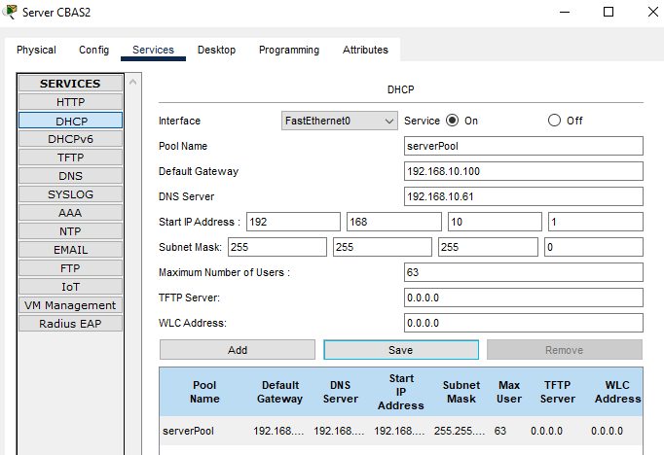

_ Ahora habilitamos en 3 PC de Córdoba el DHCP para que tome IP address, máscara, DG y DNS que le asigne el Servicio DHCP que se configuró en el Servidor. Entonces a continuación comprobamos que las PC, en este caso Adm 1, 2 y 3 de Cordoba, tengan la configuración cargada del DHCP:

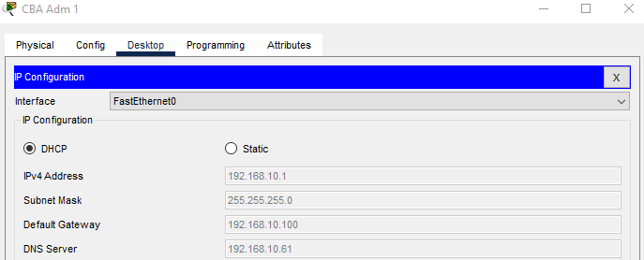

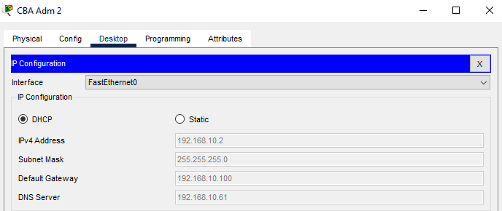

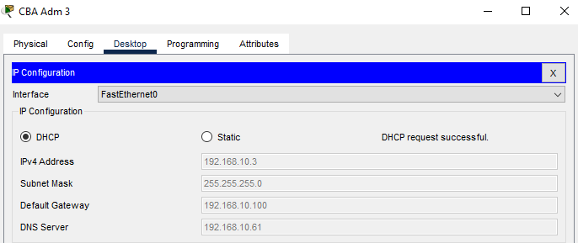

_ Como vemos, a la PC Admin 1, le asigno la IP 1, a la PC Admin 2 le asigno la IP 2 y la PC Admin 3 le asigno la IP 3.

**Configuración de los protocolos dinámicos RIP y OSPF**

Ruteo dinámico

RIP v2 (Routing Information Protocol):

1)_ Borramos las rutas estáticas de todos los routers. Mostramos de ejemplo el router central y hacemos lo mismo con los demás:

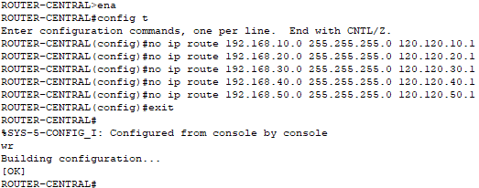

2)_ En cada router habilitamos el ruteo RIP versión 2. Solo debemos agregar en el ruteo RIP las redes que están vinculadas directamente al router. Ejemplo en Router ROUTER-CBA:

ROUTER-CBA>

ROUTER-CBA>ena

ROUTER-CBA#config t

ROUTER-CBA (config)#router rip

ROUTER-CBA (config-router)#version 2

ROUTER-CBA (config-router)#network 192.168.10.0

ROUTER-CBA (config-router)#network 120.120.10.0

ROUTER-CBA (config-router)#exit

ROUTER-CBA (config)#exit

ROUTER-CBA#wr

ROUTER-CBA#

_ A continuación, se muestra cómo se configura en el router de cordoba:

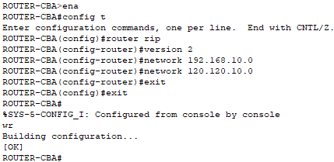

_ Mostramos como se configura en el router central y realizamos lo mismo con los demás:

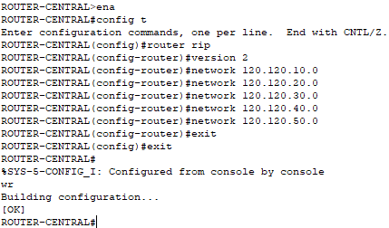

3)_ Comprobamos mediante la CLI que se haya armado la tabla de ruteo. Tomamos de ejemplo el router de Cordoba:

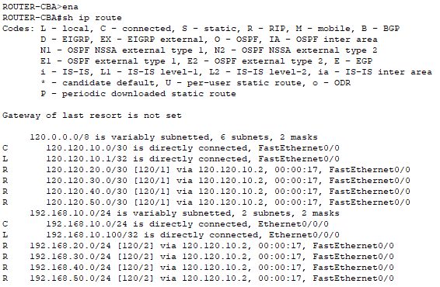

_ Verificamos con el router central:

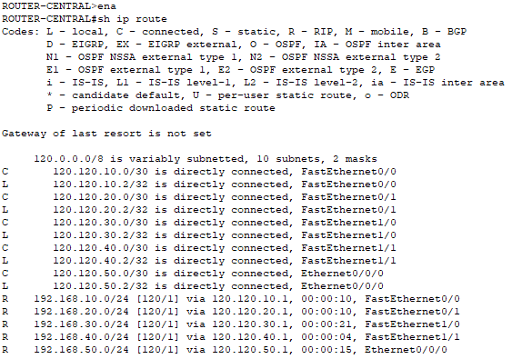

_ Para corroborar el correcto funcionamiento realizamos un ping entre PCs o servidores y la comunicación debe ser exitosa. A continuación mostramos un ejemplo:



OSPF (Open Shortest Path First):

1)_ Tenemos que eliminar el protocolo de ruteo RIP en todos los routers de la red, o utilizamos un archivo nuevo.

2)_ Luego vamos a cargar el protocolo de ruteo OSPF. Solo debemos agregar en el ruteo OSPF las redes que están vinculadas directamente al router

Router#

ROUTER CBA>ena

ROUTER CBA#config t

Enter configuration commands, one per line. End with CNTL/Z.

ROUTER CBA(config)#router ospf 1

ROUTER CBA(config-router)#network 192.168.10.0 0.0.0.255 area 0

ROUTER CBA(config-router)#network 120.120.10.0 0.0.0.3 area 0

ROUTER CBA(config-router)#exit

ROUTER CBA(config)#exit

ROUTER CENTRAL#config t

ROUTER CENTRAL(config)#router ospf 1

ROUTER CENTRAL(config-router)#network 120.120.10.0 0.0.0.3 area 0

ROUTER CENTRAL(config-router)#network 120.120.20.0 0.0.0.3 area 0

ROUTER CENTRAL(config-router)#network 120.120.30.0 0.0.0.3 area 0

ROUTER CENTRAL(config-router)#network 120.120.40.0 0.0.0.3 area 0

ROUTER CENTRAL(config-router)#network 120.120.50.0 0.0.0.3 area 0

ROUTER CENTRAL(config-router)#exit

ROUTER CENTRAL(config)#exit

ROUTER CENTRAL#wr

ROUTER MZA>ena

ROUTER MZA#config t

ROUTER MZA(config)#router ospf 1

ROUTER MZA(config-router)#network 120.120.20.0 0.0.0.3 area 0

ROUTER MZA(config-router)#network 192.168.20.0 0.0.0.255 area 0

ROUTER MZA(config-router)#exit

ROUTER MZA(config)#exit

ROUTER MZA#wr

ROUTER VM>

ROUTER VM>ena

ROUTER VM#config t

ROUTER VM(config)#router ospf 1

ROUTER VM(config-router)#network 120.120.30.0 0.0.0.3 area 0

ROUTER VM(config-router)#network 192.168.30.0 0.0.0.255 area 0

ROUTER VM(config-router)#exit

ROUTER VM(config)#exit

ROUTER VM#wr

ROUTER JJY>

ROUTER JJY>ena

ROUTER JJY#configure t

Enter configuration commands, one per line. End with CNTL/Z.

ROUTER JJY(config)#router ospf 1

ROUTER JJY(config-router)#network 120.120.40.0 0.0.0.3 area 0

ROUTER JJY(config-router)#network 192.168.40.0 0.0.0.255 area 0

ROUTER JJY(config-router)#exit

ROUTER JJY(config)#exit

ROUTER JJY#wr

ROUTER DC>

ROUTER DC >ena

ROUTER DC #configure t

Enter configuration commands, one per line. End with CNTL/Z.

ROUTER DC (config)#router ospf 1

ROUTER DC (config-router)#network 120.120.50.0 0.0.0.3 area 0

ROUTER DC (config-router)#network 192.168.50.0 0.0.0.255 area 0

ROUTER DC (config-router)#exit

ROUTER DC (config)#exit

ROUTER DC #wr

_ A continuación, demostramos la configuración con el router de Cordoba:

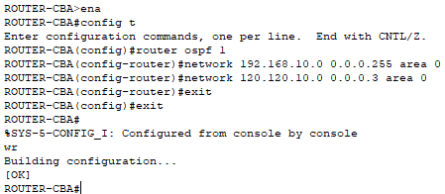

_ Mostramos la demostramos de la configuración con el router de central y lo mismo hacemos con el resto:

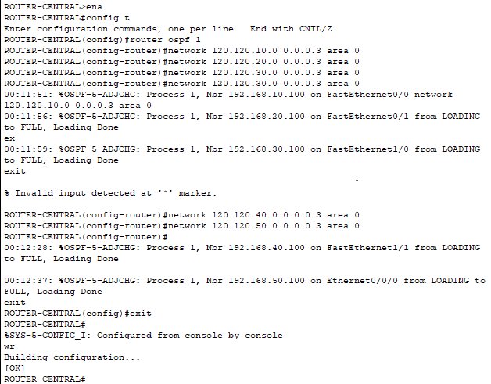

3)_ Comprobar mediante la CLI que se haya armado la tabla de ruteo:

ROUTER CENTRAL#**show ip route**

Codes: C - connected, S - static, I - IGRP, R - RIP, M - mobile, B - BGP

D - EIGRP, EX - EIGRP external, O - OSPF, IA - OSPF inter area

N1 - OSPF NSSA external type 1, N2 - OSPF NSSA external type 2

E1 - OSPF externaltype 1, E2 - OSPF externaltype 2, E - EGP

i - IS-IS, L1 - IS-IS level-1, L2 - IS-IS level-2, ia - IS-IS inter area

* - candidate default, U - per-user static route, o - ODR

P - periodic downloaded static route

Gateway of last resort is not set

120.0.0.0/30 is subnetted, 4 subnets

C 120.120.10.0 is directly connected, FastEthernet0/0

C 120.120.20.0 is directly connected, FastEthernet0/1

C 120.120.30.0 is directly connected, FastEthernet1/0

C 120.120.40.0 is directly connected, FastEthernet1/1

O 192.168.10.0/24 [110/2] via 120.120.10.2, 00:12:53, FastEthernet0/0

O 192.168.20.0/24 [110/2] via 120.120.20.2, 00:07:04, FastEthernet0/1

O 192.168.30.0/24 [110/2] via 120.120.30.2, 00:03:38, FastEthernet1/0

O 192.168.40.0/24 [110/2] via 120.120.40.2, 00:01:09, FastEthernet1/1

O 192.168.50.0/24 [110/2] via 120.120.50.2, 00:01:09, Ethernet0/0/0

_ A modo de ejemplo verificamos la tabla de routeo del router central:

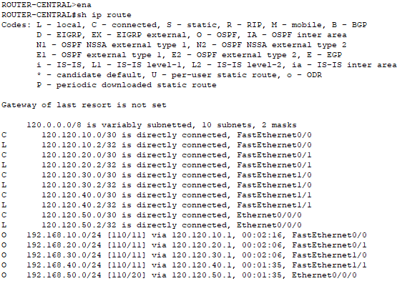

_ Para corroborar el correcto funcionamiento realizamos un ping entre PCs o servidores y la comunicación debe ser exitosa. A continuación mostramos un ejemplo:



**Opcional:** este es un extra que puede hacerlo si desea, es para ver como saldríamos desde la sucursal de Córdoba a la red de Internet y al Servidor de Google:

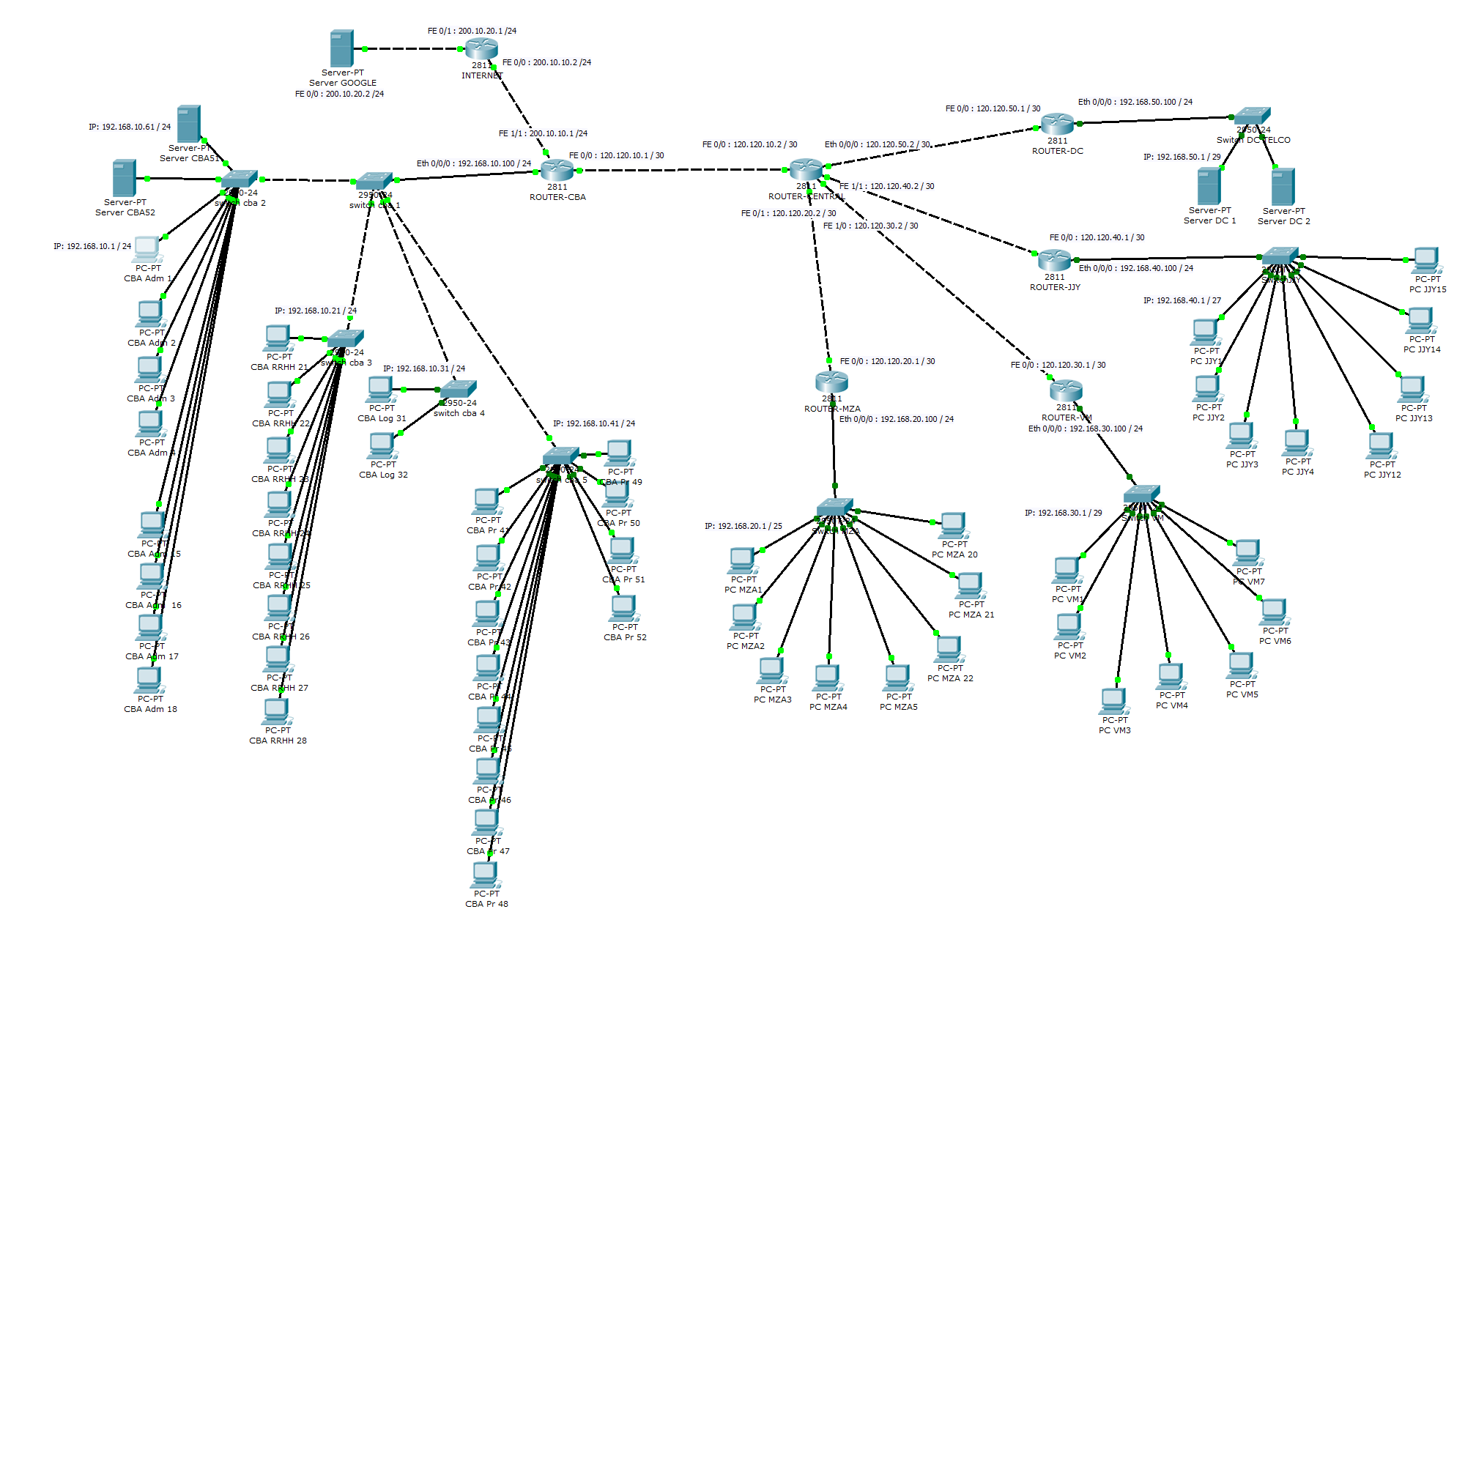

* Agregar un Router llamado INTERNET
* Configurar las IP
* Conectar a este ROUTER INTERNET un Servidor GOOGLE y configurar la IP 200.10.20.2 255.255.255.0 con el DG que le corresponde.
* Agregar el protocolo de ruteo OSPF
* Agregar la nueva red al OSPF del router de Córdoba
* Agregar en el servidor de DNS una nueva entrada:

[www.google.com](http://www.google.com) IP 200.10.20.1

* Chequear que funcione desde el browser de una PC ingresando [www.google.com](http://www.google.com) y ver si abre la home page.

1)_ Como primera medida agregamos el router y habilitamos todas sus puertas con no shutdown, luego asignamos las IP:

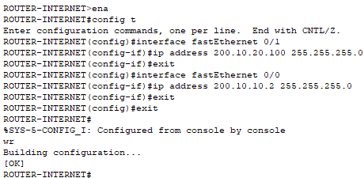

2)_ Habilitamos la puerta del router de Cordoba hacia el router de internet con no shutdown y le asignamos la IP de la red.

3)_ Agregamos el protocolo de ruteo OSPF en ambos routers, a continuación vemos la demostración del router de Cordoba:

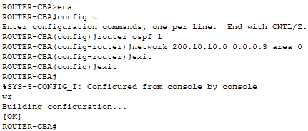

_ Luego tenemos el router de internet:

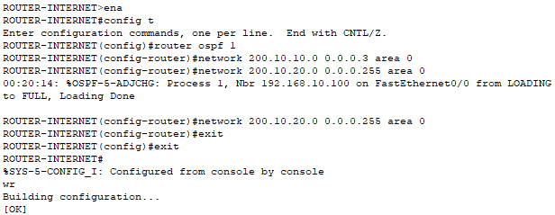

4)_ Agregamos en el servidor DNS de Cordoba, la siguiente dirección:

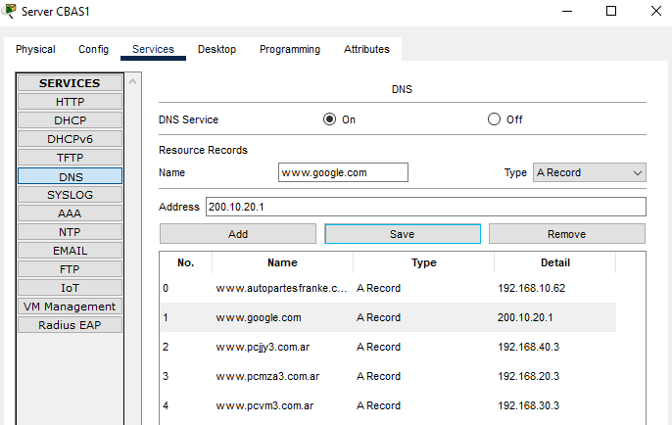

5)_ Chequeamos el funcionamiento de la URL [www.google.com](http://www.google.com) haciendo ping desde alguna PC, como por ejemplo la PC 1 de Mendoza:

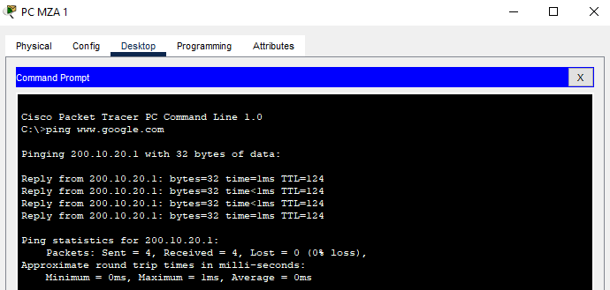

_ Probamos colocando la URL en el browser de alguna PC como por ejemplo la PC 13 de Jujuy:

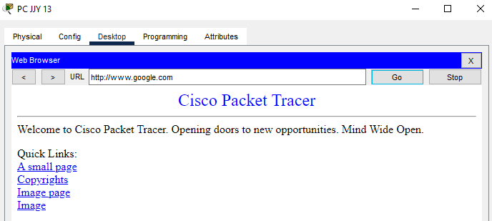

Como ingresar a un router con el comando telnet desde otro router

_ El Router posee una puerta virtual llamada Line vty (Virtual line), esta se comporta como una interfaz más para acceder desde otros dispositivos, para ello debemos primero configurar esta línea de la manera que sigue:

**ROUTER CBA#config t**

**ROUTER CBA(config)#line vty 0 4**

**ROUTER CBA(config-line)#login local**

_ Luego debo crear un usuario (en este caso crearé un usuario llamado admin) con password(usaré la palabra “cisco”)autorizado a acceder al router vía esta interfaz virtual:

**ROUTER CBA(config)#username admin password cisco**

_ Finalmente para que pueda ingresar con los permisos de enable (es decir para poder modificar cualquier configuración en el Router) debo ingresar:

**ROUTER CBA(config)#enable password 123** *(123 es el password que yo elegí, pueden ponerle el que deseen)*

_ Con estos comandos agregados al router ROUTER-CBA podré ingresar desde otro en forma remota usando el comando telnet:

ROUTER CENTRAL#telnet 120.120.10.2

Trying 120.120.10.2 ...

User Access Verification

Username: admin

Password: cisco

ROUTER CBA>ena

Password: 123

ROUTER CBA#

1)_ Como primera medida para poder modificar cualquier configuración del router, le asignamos permisos de enable. A continuación, realizamos la demostración con el router de Cordoba:

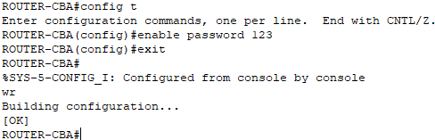

_ Podemos observar ahora que cada vez que intentemos ingresar en modo enable nos va a solicitar la contraseña:



2)_ Ahora procedemos a configurar telnet en el router de Cordoba. Para ello seguimos la siguiente configuración:

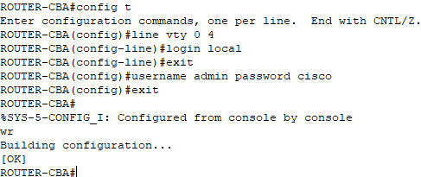

3)_ Una vez realizado esto, probamos que funcione correctamente, en donde para ello intentamos acceder de forma remota desde el router central al router de Cordoba:

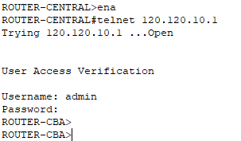

_ Además, probamos ingresando desde la terminal de una PC de Cordoba al router (esto es válido para cualquier PC o servidor, es decir, se puede acceder desde cualquiera):

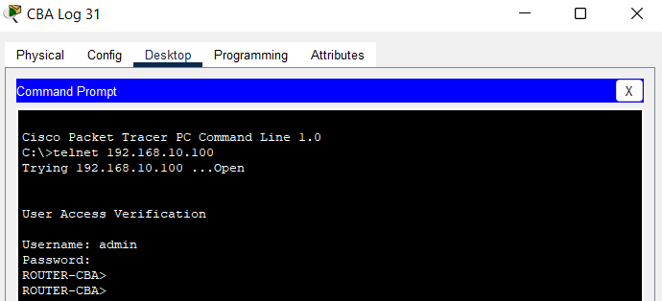

_ Y finalizamos intentando acceder desde el servidor de internet al router:

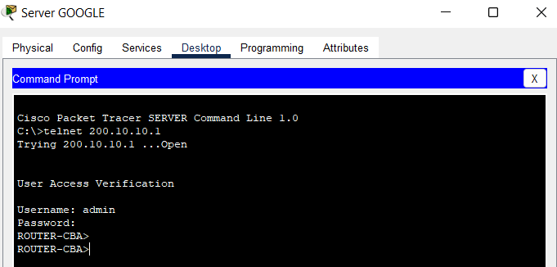

_ Para ingresar al router podemos usar cualquiera de sus IPs configuradas, no es necesario que sea la que apunte a su red. Ahora si queremos ingresar con telnet a un router sin su configuración previa para este, saltara un error. Podemos realizar esta misma configuración para todos los routers y cada uno con su usuario y contraseña diferente.